ГЛАВА МУНИЦИПАЛЬНОГО ОБРАЗОВАНИЯ
«КАМЕНСКИЙ ГОРОДСКОЙ ОКРУГ»
П О С Т А Н О В Л Е Н И Е

14.03.2024 |  |  |  |  | № 442

п. Мартюш

Об утверждении дизайн-проектов благоустройства общественных территории в рамках реализации муниципальной программы «Формирование современной городской среды на территории Каменского городского округа на 2024 год»
В соответствии с постановлением Правительства Российской Федерации от 10 февраля 2017 года № 169 «Об утверждении Правил предоставления и распределения субсидий из федерального бюджета бюджетам субъектов Российской Федерации на поддержку государственных программ субъектов Российской Федерации и муниципальных программ формирования современной городской среды», постановлением Правительства Свердловской области от 31октября 2017 года №805-ПП «Об утверждении государственной программы Свердловской области «Формирование современной городской среды на территории Свердловской области на 2018-2024 годы», для целей реализации муниципальной программы «Формирование современной городской среды на территории Каменского городского округа на 2018 - 2024 годы», утвержденной постановлением Главы Каменского городского округа от 14.11.2017 № 1542 (в редакции от 29.12.2023 № 2592)
ПОСТАНОВЛЯЮ:
1. Утвердить дизайн-проект благоустройства общественной территории – «Благоустройство общественной территории за Рыбниковским домом культуры «Набережная озера Большой Сунгуль» адрес: Свердловская область, Каменский район, с. Рыбниковское (прилагается).
2. Утвердить дизайн-проект благоустройства общественной территории – «Обустройство многофункциональной спортивной площадки зимне-летнего варианта в с. Клевакинское», адрес: Свердловская область, Каменский район, с. Клевакинское (прилагается).
3. Утвердить дизайн-проект благоустройства общественной территории – «Благоустройство общественной территории в с. Маминское, адрес: Свердловская область, Каменский район, с. Маминское, ул. Чапаева д. 2Б (прилагается).
4. Утвердить дизайн-проект благоустройства общественной территории – «Благоустройство общественной территории «Парк отдыха в с. Кисловское», адрес: Свердловская область, Каменский район, с. Кисловское, ул. Красных Орлов (рядом с вновь открывшейся в 2022 году спортивной площадкой) (прилагается).
5. Утвердить дизайн-проект благоустройства общественной территории – «Благоустройство общественной территории в пгт. Мартюш, место установки старой водонапорной башни», адрес: Свердловская область, Каменский район, пгт. Мартюш (прилагается).
6. Утвердить дизайн-проект благоустройства общественной территории – «Благоустройство спортивной площадки в с. Черемхово, адрес: Свердловская область, Каменский район, с. Черемхово (прилагается).
7. Утвердить дизайн-проект благоустройства общественной территории – «Благоустройство прогулочной зоны в с. Сипавское, адрес: Свердловская область, Каменский район, с. Сипавское (прилагается).
8. Опубликовать настоящее постановление в газете «Пламя» и разместить на официальном сайте муниципального образования Каменский городской округ.
9. Контроль за исполнением настоящего постановления возложить на заместителя Главы Администрации по вопросам ЖКХ, строительства, энергетики и связи А.П. Баранова.

Глава городского округа А.Ю. Кошкаров

Утвержден

постановлением Главы
Каменского городского округа
от 14.03.2024 № 442
«Об утверждении дизайн-проектов благоустройства общественных территорий в рамках реализации муниципальной программы «Формирование современной городской среды на территории Каменского городского округа на 2024 год»

ПЕРЕЧЕНЬ
дизайн-проектов благоустройства общественных территорий в рамках реализации муниципальной программы «Формирование современной городской среды на территории Каменского городского округа на 2024 год»
- дизайн-проект благоустройства общественной территории – «Благоустройство общественной территории за Рыбниковским домом культуры «Набережная озера Большой Сунгуль» адрес: Свердловская область, Каменский район, с. Рыбниковское
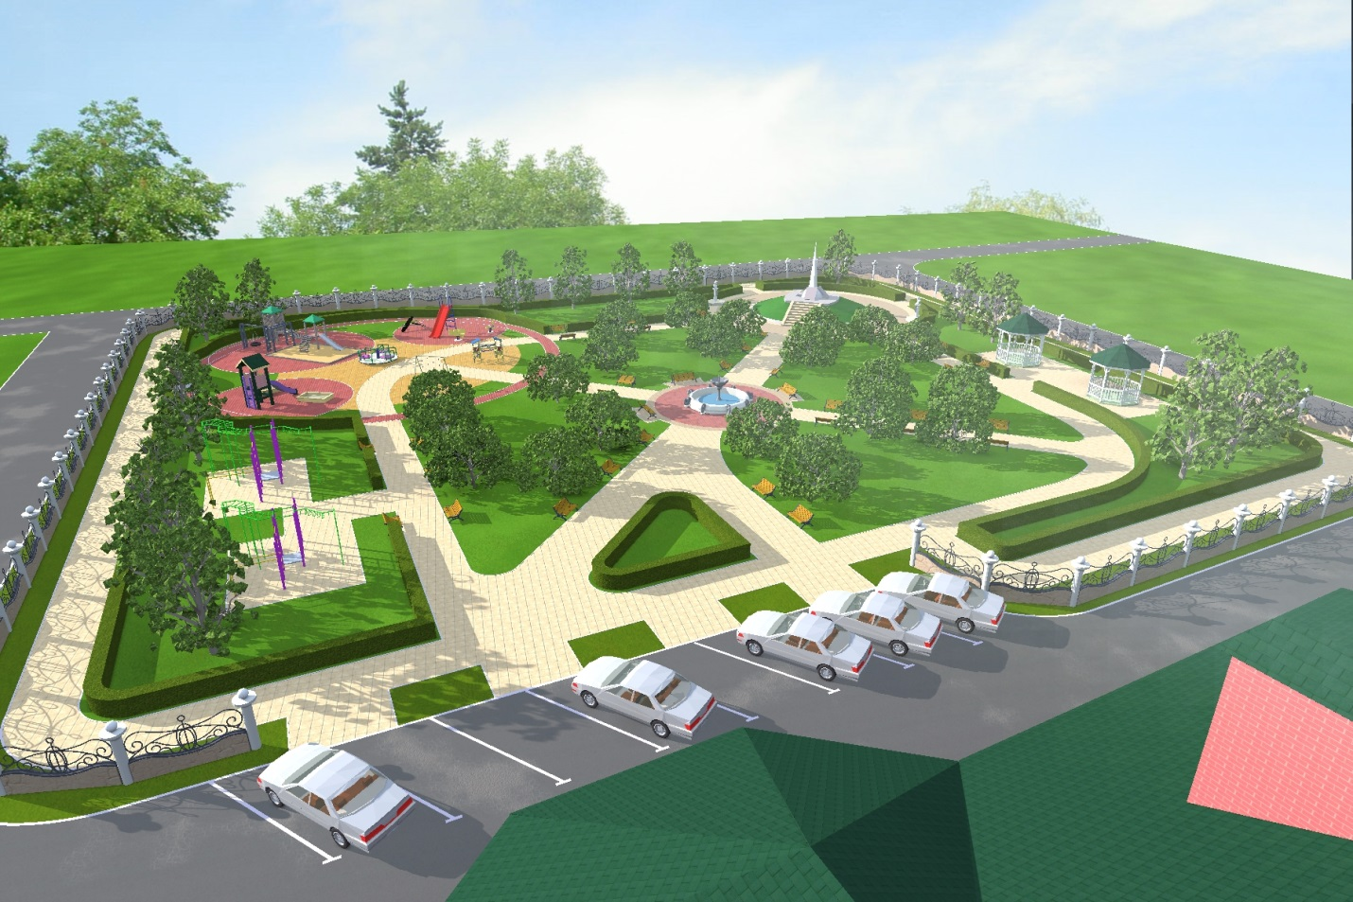
- дизайн-проект благоустройства общественной территории – «Обустройство многофункциональной спортивной площадки зимне-летнего варианта в с. Клевакинское», адрес: Свердловская область, Каменский район, с. Клевакинское
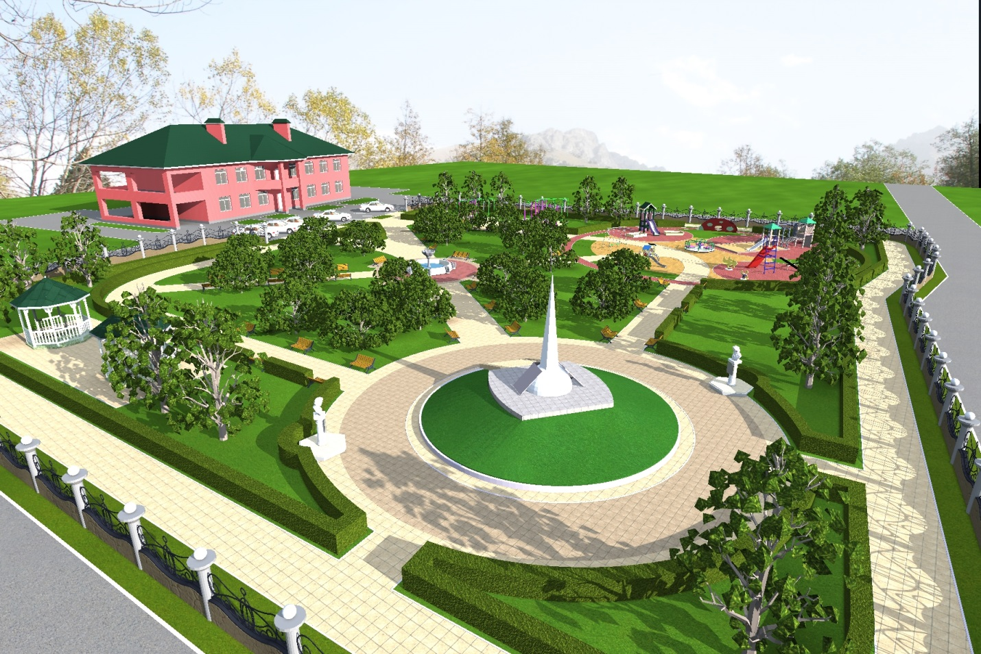

- дизайн-проект благоустройства общественной территории – «Благоустройство общественной территории в с. Маминское, адрес: Свердловская область, Каменский район, с. Маминское, ул. Чапаева д. 2Б

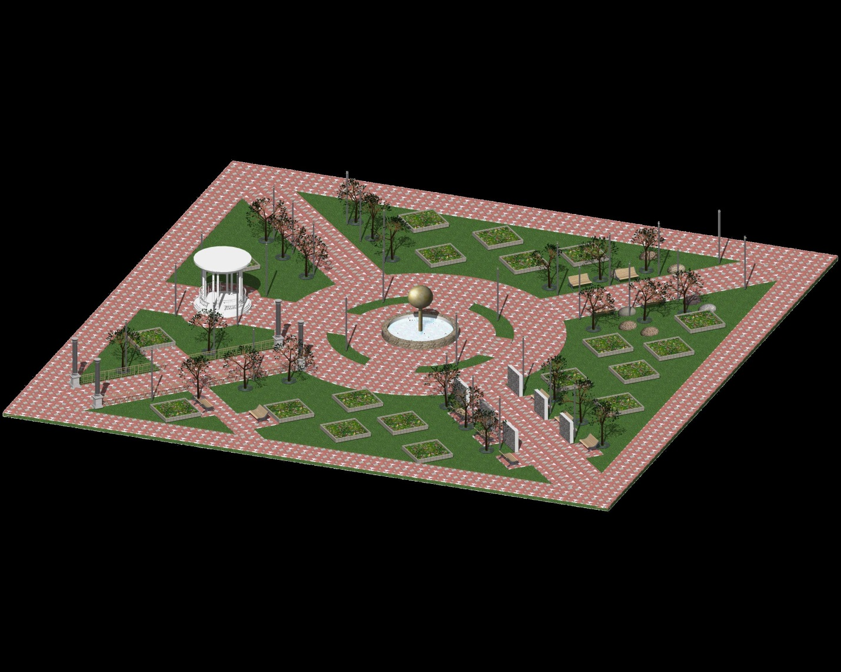

- дизайн-проект благоустройства общественной территории – «Благоустройство общественной территории «Парк отдыха в с. Кисловское», адрес: Свердловская область, Каменский район, с. Кисловское, ул. Красных Орлов (рядом с вновь открывшейся в 2022 году спортивной площадкой)
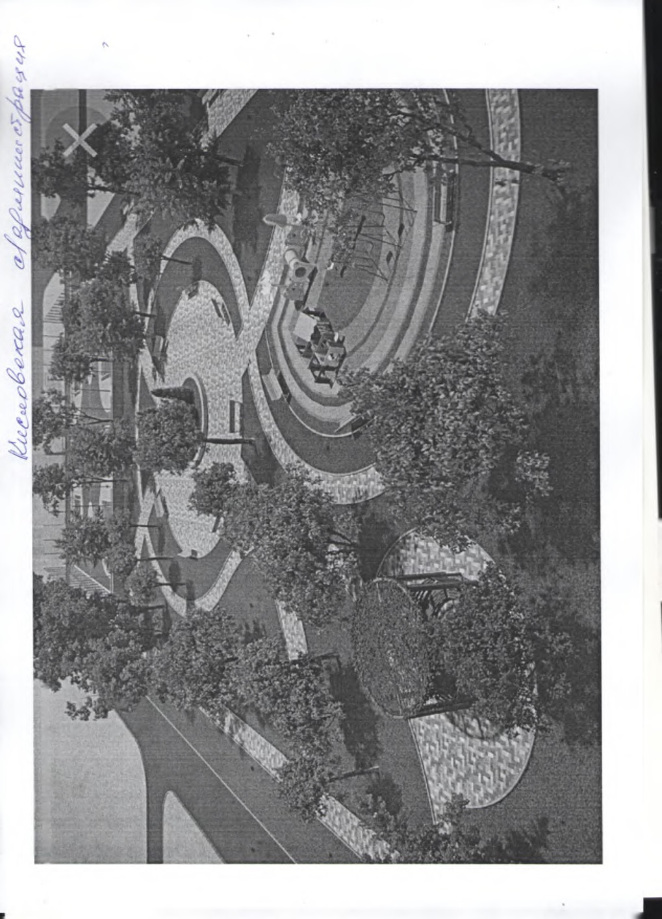

- дизайн-проект благоустройства общественной территории – «Благоустройство общественной территории в пгт. Мартюш, место установки старой водонапорной башни», адрес: Свердловская область, Каменский район, пгт. Мартюш
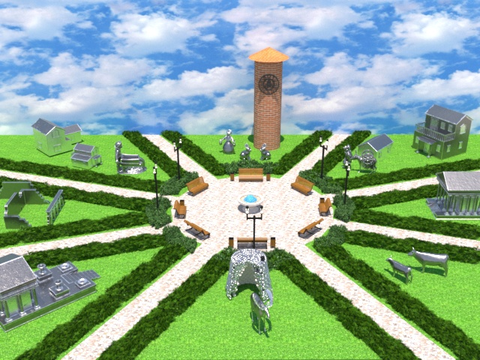

- дизайн-проект благоустройства общественной территории – «Благоустройство спортивной площадки в с. Черемхово, адрес: Свердловская область, Каменский район, с. Черемхово
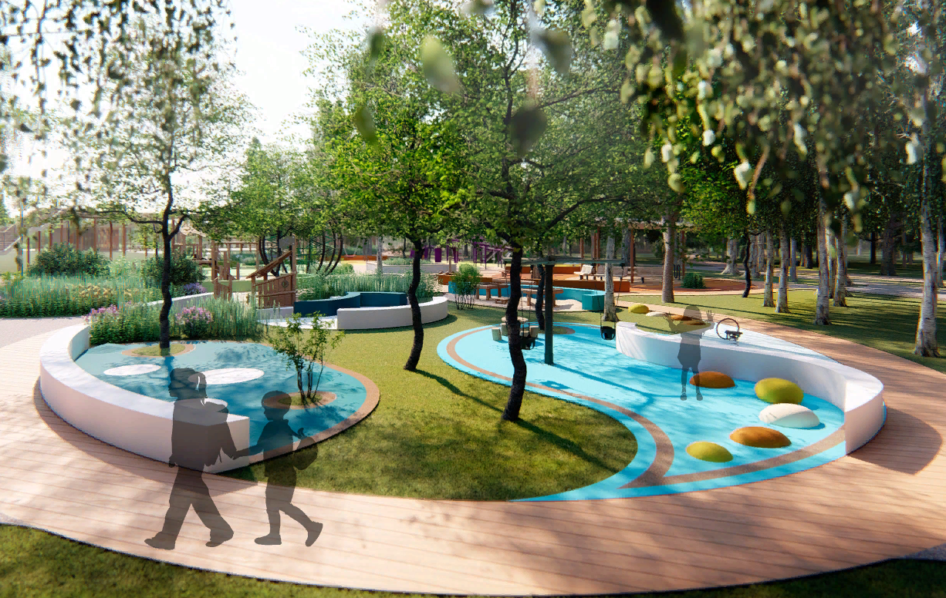

- дизайн-проект благоустройства общественной территории – «Благоустройство прогулочной зоны в с. Сипавское, адрес: Свердловская область, Каменский район, с. Сипавское
